ARISTOTLE UNIVERSITY OF THESSALONIKI • MEDICAL SCHOOL

DEPARTMENT OF NEUROSURGERY IPPOKRATIO HOSPITAL
Prof. & Chairman Ioannis E. Magras tel.: ++30 2310 992 942, 2310 892333
email: bns@ippokratio.gr
ΑΡΙΣΤΟΤΕΛΕΙΟ ΠΑΝΕΠΙΣΤΗΜΙΟ ΘΕΣΣΑΛΟΝΙΚΗΣ • ΤΜΗΜΑ ΙΑΤΡΙΚΗΣ

Β’ ΝΕΥΡΟΧΕΙΡΟΥΡΓΙΚΗ ΚΛΙΝΙΚΗ
ΙΠΠΟΚΡΑΤΕΙΟ ΓΕΝΙΚΟ ΝΟΣΟΚΟΜΕΙΟ
Διευθυντής: Καθηγητής Ιωάννης Ε. Μάγρας τηλ.: 2310 992 942, 2310 892333
email: bns@ippokratio.gr

ΑΝΑΚΟΙΝΩΣΗ

Ανακοινώνεται από την Β΄Νευροχειρουργική Κλινική Α.Π.Θ., Γ.Ν.Θ. «Ιπποκράτειο» ότι τα μαθήματα της «Νευροχειρουργικής» του Ζ΄εξαμήνου θα ξεκινήσουν την Δευτέρα 03/10/2022. Οι φοιτητές υποχρεούνται να βρίσκονται στον κοινόχρηστο χώρο, πριν την είσοδο των κλινικών, στον 5^{ο} ορ. του Α΄κτιρίου στις 08:30.
Η εκπαίδευση των φοιτητών πρόκειται να πραγματοποιηθεί σε ομάδες σύμφωνα με το πρόγραμμα του Ιατρικού Τμήματος, ως ακολούθως:
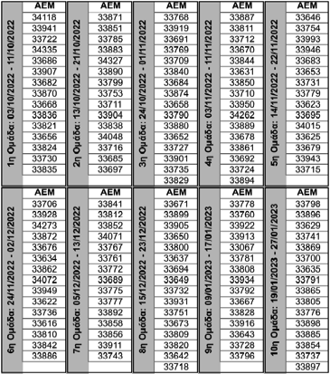
Κατά τη διάρκεια των μαθημάτων πρόκειται να αναπτυχθούν τα κάτωθι γνωστικά αντικείμενα:
1. Κλινική Εξέταση & Σημειολογία Νευρικού Συστήματος
2. Εκφυλιστικές Παθήσεις Σπονδυλικής Στήλης
3. Κρανιοεγκεφαλικές Κακώσεις
4. Κακώσεις Σπονδυλικής Στήλης & Νωτιαίου Μυελού
5. Διαταραχές κυκλοφορίας εγκεφαλονωτιαίου υγρού
6. Εξεργασίες Εγκεφάλου & Σπονδυλικής Στήλης
7. Αγγειακά Νοσήματα Εγκεφάλου
Υπενθυμίζεται ότι η παρακολούθηση των μαθημάτων είναι υποχρεωτική και θα λαμβάνονται παρουσίες. Κατά τη διάρκεια των μαθημάτων είναι επιβεβλημένη η συνεχής χρήση ιατρικής προστατευτικής μάσκας (διπλής χειρουργικής, FFP2 ή FFP3) και η τήρηση όλων των κανόνων υγιεινής κατά της διασποράς της CoViD-19.
Σχετικά με το πρόγραμμα των από αμφιθεάτρου μαθημάτων (κάθε Πέμπτη, 13:00-14:00) πρόκειται να ακολουθήσει νέα ανακοίνωση.

Θεσ/νίκη 27.09.2022 Εκ της Κλινικής

